Ensemble de tissus ayant la même structure et la même fonction.
Un organe est composé de plusieurs tissus
Il existe 4 grands types de tissus :
- Le tissu musculaire
- Le tissu nerveux
- Le tissu épithélial : épithélium (ex. épiderme)
- Le tissu conjonctif (sang, os, derme, hypoderme)

- Tissu musculaire
Il existe trois types de muscles (doc joint)
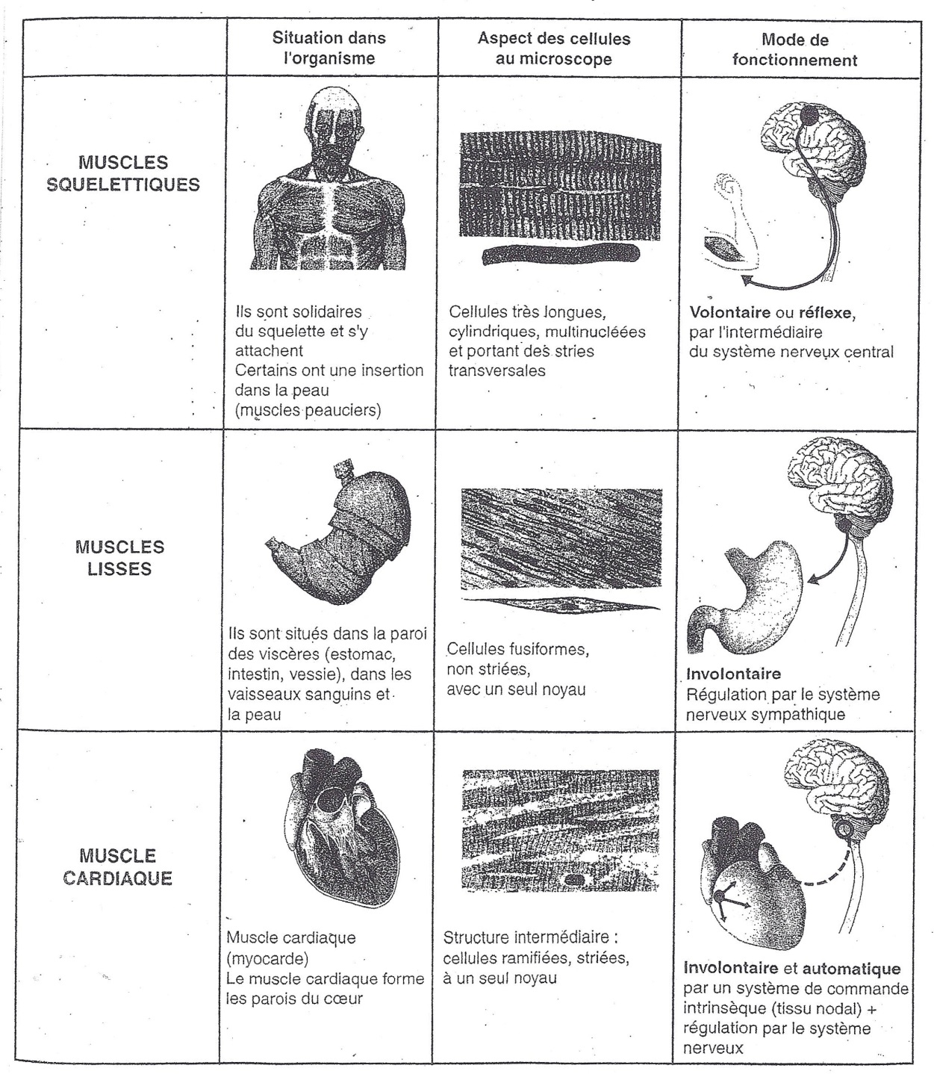

- Tissu nerveux
Le tissu nerveux est composé de neurones
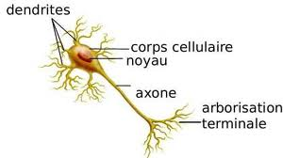

Bouton

Un neurone est composé d’un corps cellulaire, de dendrites et d’un bouton terminal (pour info : un noyau se trouve dans toutes les cellules).
Structure | Fonction
Corps cellulaire | Centre d’analyse et de commande.  Situé dans le cerveau et dans la moelle épinière : on l’appelle : système nerveux central.
Axones | Véhiculent l’information.  L’ensemble des axones forme les nerfs : on appelle ça le système nerveux périphérique.
Dendrites | Permettent aux neurones de communiquer entre elles
Bouton terminal | Recevoir une information sensitive ou donner un ordre commandé par le corps cellulaire. Ex : contraction musculaire.

Rôle :
Recevoir des informations de l’extérieur, les analyser et établir une réponse en conséquence.

- Tissu épithélial : épithélium
Il existe 2 types d’épithélium :
- Epithélium de revêtement
- Epithélium glandulaire

  - Epithélium de revêtement
Il recouvre la surface du corps (épiderme), ou il tapisse l’intérieur des cavités (muqueuses).
- Structure de l’épithélium de revêtement.
On les classe :
- En fonction de la forme des cellules
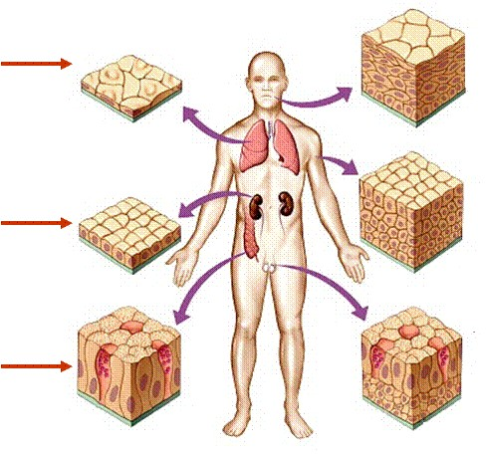
Cellules plates

Cellules cubiques

Cellules prismatiques

- En fonction du nombre de couches de cellules

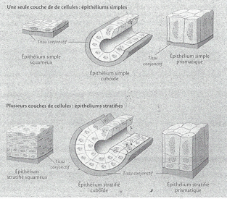

Une seule couche de cellules

Trois couches de cellules

Exemple : l’épiderme de la peau
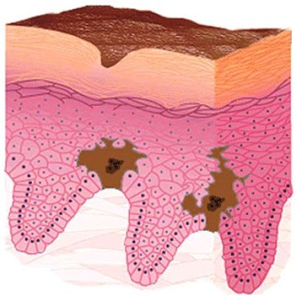
Couche cornée
Couche granuleuse

Couche épineuse

Couche basale

Les principales cellules de l’épiderme sont les kératinocytes. Les kératinocytes s’organisent en plusieurs couches, de bas en haut :
- Couche basale
- Couche épineuse
- Couche granuleuse
- Couche cornée
C’est donc un épithélium stratifié car il y a plusieurs couches de cellules. Les kératinocytes de la couche basale sont cuboïdes et les kératinocytes de la couche cornée sont squameuses (plates).
- Rôle de l’épithélium de revêtement.

- Imperméabilité
- Protection

3.2- Epithélium glandulaire
Etude de document
- Fabriquer une substance, la stocker puis la libérer hors de la cellule.
- Il existe deux types de glandes exocrines :
- glandes tubuleuses en forme de tube. Exemple : glandes sudoripares (sueur)
- glandes acineuses en forme de sac. Exemple : la glande sébacée qui fabrique le sébum
- Par exocytose
- La glande exocrine libère une substance à l’extérieur de l’organisme, la glande endocrine libère une substance appelée hormone dans le sang.
Exemple : la glande thyroïdienne fabrique l’hormone thyroïdienne.
5 – Une glande amphicrine est une glande à la fois exocrine et endocrine.
Exemple : les testicules fabriquent les spermatozoïdes (fonction exocrine) et elles fabriquent aussi la testostérone¹ (fonction endocrine).
Pour info : 1. La testostérone est une hormone.
- Tissu conjonctif
4.1 Composition
Les tissus conjonctifs sont composés de cellules, de fibres fabriquées par ces cellules, l’ensemble baigne dans une matrice plus ou moins solide.

4.2 Classification
Le tissu conjonctif est composé de tissus très différents.

- Tissu sanguin : le sang
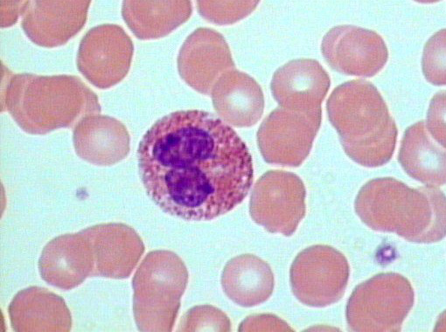

Cellules | Rôle des cellules | Fibres | Matrices
Globules rouges | Transporter l’oxygène aux cellules |  | Plasma, liquide.
Globules Blancs | Défense immunitaire
Plaquettes | Coagulation, cicatrisation

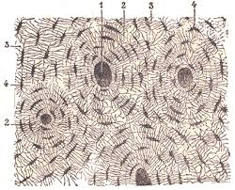
- Tissu osseux

Cellules | Rôle des cellules | Fibres | Matrices
Ostéocyte | Fabrique les os. |  | Calcium, solide

Pour info : « cyte » veux dire cellule. Exemple « ostéocyte » : cellules d’os

- Tissu adipeux
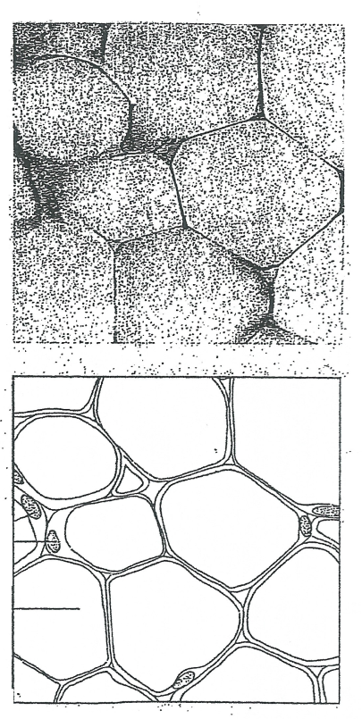
Ce tissu se situe dans l’hypoderme

Vacuole de graisse
Adipocyte

Noyau

Cellules | Rôle des cellules | Fibres | Matrices
Adipocyte | Stocker les graisses | Fibre de collagène | Gel

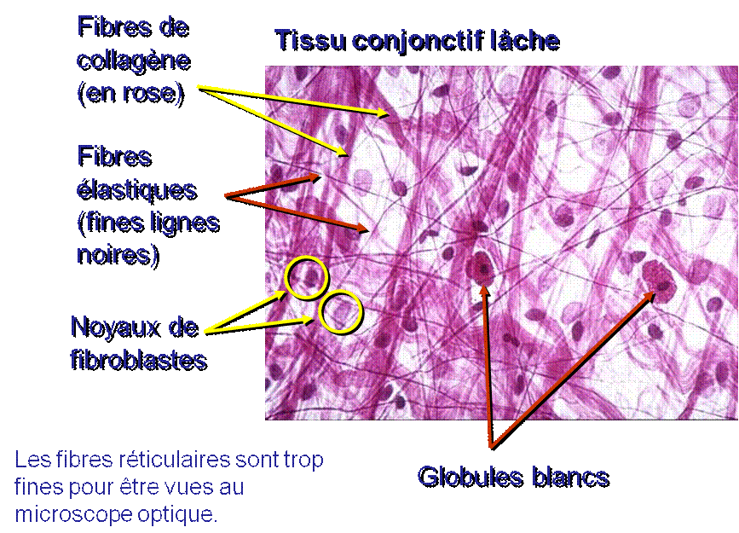
- Tissu conjonctif lâche, se situe dans le derme.

Cellules | Rôle des cellules | Fibres | Rôle des fibres | Matrices
Fibroblastes | Fabriquent les fibres | Elastine (élastique) | Rend la peau élastique | Gel
 |  | Collagène | Soutient
Remarque :
L’acide hyaluronique présent dans le derme retient l’eau et participe à l’hydratation de la peau.

